**Invesco: Jaký je ESG čaj?**

**Od Velké Británie přes Turecko až po Japonsko je nejoblíbenějším nápojem na světě čaj. Tato popularita však zanechává značné stopy v ekologii, sociální oblasti nebo v oblasti řízení firem (ESG).**

Odlesňování, ničení biodiversity a řada sociálních problémů – včetně špatných pracovních podmínek a nízkých mezd – patří mezi ESG výzvy v čajovém odvětví.

V roce 2021 uspořádala společnost Invesco sérii schůzek s velkou nadnárodní společností vyrábějící základní spotřební zboží, která měla ve svém portfoliu rozsáhlý obchod s čajem.

Čaj je všeobecně považován za nejkonzumovanější nápoj na světě. Předpokládá se, že Britové denně vypijí 100 milionů šálků čaje. Přesto jsou před Velkou Británií ve spotřebě šálků čaje denně ještě Turci, Irové a Íránci.

Očekává se, že v roce 2022 se jej na celém světě spotřebuje přibližně 6,8 miliardy kilogramů. A vzhledem k těmto obrovským číslům má čaj, stejně jako většina zemědělských aktivit, obrovskou stopu v ekologii, sociální oblasti nebo v oblasti řízení firem (ESG).

Jaký je původ čaje? Domovem čaje je Čína. Podle mytologie seděl čínský císař Šen Nung asi před 4 700 lety pod stromem, když vítr zavál několik lístků do vroucí vody, kterou připravoval sluha. A tak se zrodil čaj.

**Odlesňování a změna klimatu**

Například v Keni pracují v odvětví produkce čaje přibližně tři miliony lidí. Výroba přináší tandemové hrozby pro životní prostředí v Keni i mimo ni: kácení lesů pro pěstování této plodiny má dopad na biologickou rozmanitost, zatímco proces vadnutí a sušení čajových lístků je závislý na ohních, které znečišťují ovzduší.

Odlesňování je problémem také v Indii, na kterou připadá přibližně čtvrtina celkové produkce čaje. Hlavní oblastí pěstování čaje je Ásám na severovýchodě země. Čtyři z pěti manažerů plantáží v Ásámu se obávají dopadů změny klimatu.

Klimatické změny posouvají srážky v Ásámu do extrémních hodnot, což vede k celkovému poklesu srážek, ale k většímu počtu případů sucha a přívalových dešťů dohromady. Intenzivní deště způsobují erozi a podmáčení půdy, což poškozuje vývoj kořenů a snižuje výnosy čajovníků, uvádí časopis Nature.

**Graf: Emise CO2 podle druhu nápojů**

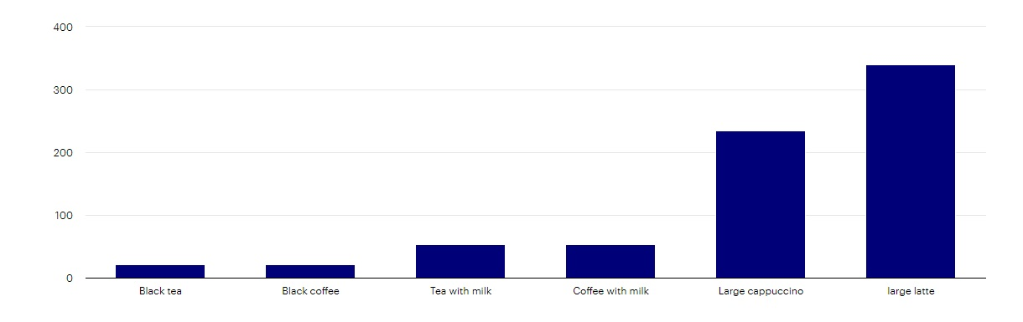

*Zdroj: Jak špatné jsou banány* – *Mike Berners-Lee.*

Pokud jde o emise při přípravě šálku čaje, každý nápoj, který obsahuje mléko, zvyšuje množství CO2.

Existuje také výzkum, který ukazuje, že některé čajové sáčky uvolňují mikroplasty, což je další problém pro životní prostředí. Přestože jsou čajové sáčky obvykle vyrobeny z papíru, podle studie kanadské McGillovy univerzity je jejich součástí malé množství plastu.

**Spravedlivá hodnota**

Mezi největší světové vývozce čaje patří rozvíjející se trhy, jako je Čína, Srí Lanka, Keňa a Indie, a produkci ovlivňuje řada socioekonomických a politických problémů.

Pracovní podmínky často nedosahují světových standardů. Mezi problémy patří nízké mzdy, zdravotní rizika, dočasná práce a nedostatečný přístup ke zdravotní péči. Drobní zemědělci také čelí tomu, že jejich půdu a práci často pohltí velké nadnárodní společnosti. *"Nastal čas vyvinout tlak na maloobchodníky, aby zajistili, že každý účastník dodavatelského řetězce dostane za svou práci spravedlivou odměnu,"* uvedl Peter F. Goggi, prezident Čajové asociace USA, Inc., pro World Tea News.

**Přístup společnosti Invesco**

V roce 2021 spolupracovala společnost Invesco s nadnárodní společností vyrábějící spotřební zboží, která měla ve svém portfoliu čaj. Zavázala se, že do roku 2023 zajistí, aby její dodavatelský řetězec čaje, sóji a dalších produktů neobsahoval odlesňování. Její skóre ESG je 2 na ESGintel, hodnotící škále ESG společnosti Invesco, což je považováno za dobré a zlepšující se (přičemž 1 je nejlepší skóre a 5 nejhorší), přestože v kategoriích "E" a "S" získala 3 body. Konkurenční společnost, která rovněž podniká v oblasti výroby čaje, má hodnocení ESG 3, přičemž její hodnocení "E" a "S" 4, resp. 3, vyžadují zlepšení.

**Varování před riziky**

Hodnota investic a výnosy z nich podléhají výkyvům.

To může být částečně způsobeno změnami směnných kurzů. Investoři nemusí získat zpět celou investovanou částku. Minulá výkonnost není vodítkem pro budoucí výnosy.

**Důležité informace**

Tato tisková zpráva je určena pouze pro odborný tisk. Tento dokument má pouze informativní charakter. Názory a stanoviska vycházejí z aktuálních tržních podmínek a mohou se změnit.

**O společnosti Invesco**

Invesco Asset Management Deutschland GmbH, Invesco Asset Management Österreich – pobočka pobočky Invesco Asset Management Deutschland GmbH- jsou součástí Invesco Ltd.,

společnosti pro správu aktiv se spravovanými aktivy v hodnotě více než 1 593 miliard USD (k 31. říjnu 2021).

V případě jakýchkoli dotazů nebo potřeby dalších informací se obraťte na společnost Invesco Asset Management Deutschland GmbH, Valentin Jakubow, telefon +49 69 29807-311.

Obsažené informace nepředstavují investiční doporučení ani jiné poradenství. Prognózy a výhledy trhu uvedené v tomto materiálu jsou subjektivní odhady a předpoklady

vedení fondu nebo jeho zástupců. Mohou se kdykoli změnit bez předchozího upozornění. Nelze zaručit, že se prognózy uskuteční podle předpokladů.

Vydavatelem těchto informací v České republice je společnost Invesco Asset Management Deutschland GmbH, An der Welle 5, D-60322 Frankfurt nad Mohanem.  
 Red Oak ID: 1958016

**Pro více informací kontaktujte:**

**Eliška Krohová**

**Crest Communications, a.s.**

Ostrovní 126/30

110 00 Praha 1

gsm: + 420 720 406 659

e-mail: [eliska.krohova@crestcom.cz](mailto:eliska.krohova@crestcom.cz)